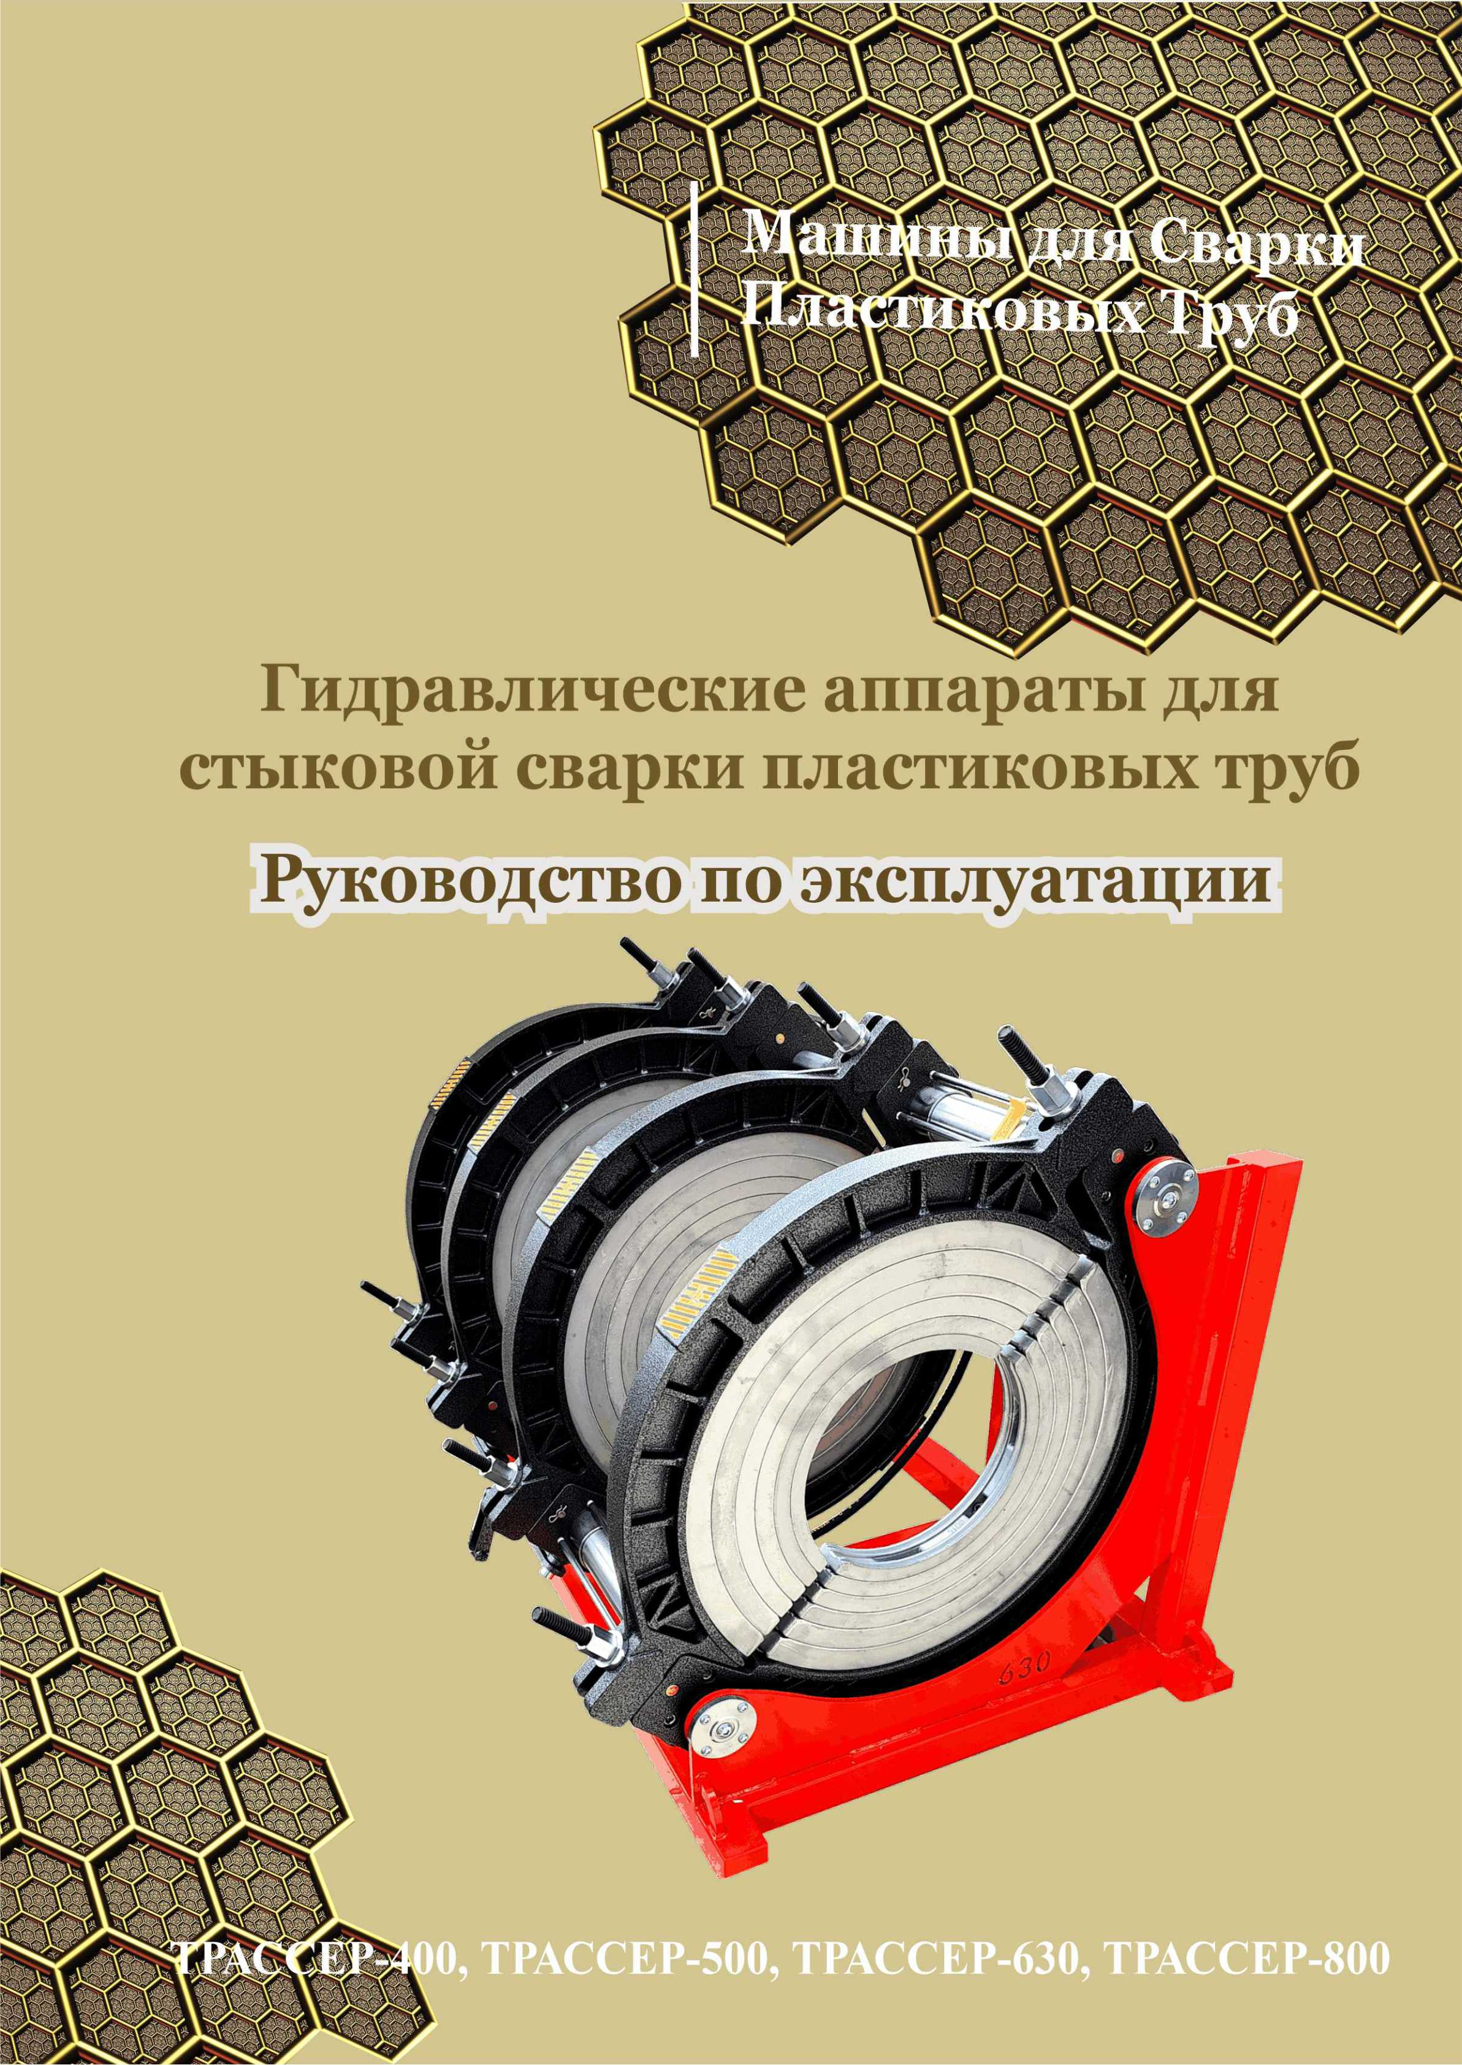

Содержание

- Общие требования к безопасности
- Уход и техническое обслуживание
- Описание аппарата
  - Технические характеристики
  - Общее описание аппарата
  - Гидравлический центратор
  - Электрическая маслостанция
  - Электрический торцеватель
  - Электрический нагреватель
- Порядок проведения сварочных работ
- Техническое обслуживание сварочных аппаратов МСПТ
- Транспортировка и хранение
- Гарантийный талон

В настоящем руководстве приведены сведения по эксплуатации аппарата для стыковой сварки пластиковых труб.


Перед началом работы на аппарате необходимо внимательно ознакомиться с настоящим руководством.

К работе с аппаратом допускается только квалифицированный персонал.

Производитель сохраняет за собой право на внесение изменений в технические характеристики аппарата без дополнительного уведомления об этих изменениях.

- Общие требования к безопасности

- Рабочее место необходимо содержать в порядке. Беспорядок на рабочем месте может стать причиной несчастного случая.
- Учитывать влияние окружающей среды. Не допускать попадания оборудования под дождь. Не использовать оборудование во влажной, мокрой или взрывоопасной среде.
- Необходимо защитить себя от опасности удара электрическим током.
- Запретить доступ к рабочей зоне неквалифицированного персонала.
- Хранить неиспользуемое оборудование в безопасном, закрытом и сухом месте.
- Запрещается превышать допустимую нагрузку на электрический инструмент. Работа в указанном диапазоне нагрузки является более эффективной.
- Не использовать оборудование не по назначению.
- Использовать средства индивидуальной защиты и специальную одежду. Надевать защитные очки во время проведения сварочных работ. Использовать средства индивидуальной защиты органов дыхания во время проведения сварочных работ в плохо проветриваемых помещениях. Не надевать свободную одежду во избежание затягивания в подвижные детали оборудования.
- Тщательно ухаживайте за оборудованием. Проводите тщательный визуальный осмотр оборудования перед каждым использованием. Соблюдайте рекомендации по обслуживанию оборудования. В случае выявления повреждения или неисправности оборудования, обратиться к квалифицированным специалистам для устранения неисправности.

К работе с аппаратом допускается только квалифицированный персонал.

- Уход и техническое обслуживание

Перед началом и по окончанию сварочных работ:
-проверить целостность изоляции питающих и силовых проводов;
-проверить целостность рукавов высокого давления (РВД) и быстроразъемных соединений (БРС);
-заменить транспортировочную заглушку на щуп-измеритель на бачке гидросистемы и проверить уровень масла;
-проверить правильность подключения электрооборудования;
-проверить заземление источника питания.

Для поддержания работоспособности аппарата необходимо соблюдать следующие пункты:
-оборудование всегда должно быть защищено от атмосферных осадков, пыли и песка, а в летнее время и от интенсивного солнечного излучения.
-направляющие штанги и быстроразъемные соединения всегда должны быть чистыми и без повреждений, в случае загрязнения проводить очистительные работы при отключенном питании и с использованием кусков мягкой ткани;
-нагревающий элемент всегда должен быть чистым и без повреждений, в случае загрязнения проводить очистительные работы только после остывания нагревательного элемента, при отключенном питании с использованием увлажненных спиртом кусков мягкой ткани;
-электрическая маслостанция всегда должна быть наполнена гидравлическим маслом NPL 46. При необходимости долить масло в бачок и проверить уровень щупом-измерителем.
-концы обрабатываемых труб всегда должны быть очищены от грязи, песка, снега и грунта, так как в противном случае снижается ресурс ножей. При необходимости замените ножи.
-по окончанию работ всегда сбрасывать давление до 0 бар, отключать оборудование от источника питания.
ВНИМАНИЕ! Обязательно шпильки прижимные с гайкой смазывайте дополнительно смазкой!
Средний срок службы стыкового сварочного аппарата ТРАССЕР составляет не менее 7 лет при односменной рабочей неделе. При двухсменной – 5 лет, при соблюдении правил эксплуатации в соответствии с требованиями эксплуатационной документации..

К работе с аппаратом допускается только квалифицированный персонал.

- Описание аппарата

  - Технические характеристики
Аппараты ТРАССЕР представляют собой компактное и мобильное оборудование для стыковой сварки. Данные аппараты предназначены исключительно для соединения полимерных труб.
В Таблице № 1 приведены технические характеристики модельного ряда МСПТ.
 | МСПТ-400 | МСПТ-500
Свариваемые материалы | PE, PP, PVDF | PE, PP, PVDF
Диаметры свариваемых труб, (мм) | 250-400 | 180÷500/90-500**
Температура окужающей среды, (°С) | -5÷40 | -15÷45
Автоматизация | ручная | ручная
Напряжение, (В) | 380 ±10%* | 380±10%
Частота, (Гц) | 50 | 50
Гидравлическое масло, мм2/с, 40 С | 40-50 (кинематическая вязкость)
Мощность нагревателя, (кВт) | 6.5 | 6.5
Мощность торцевателя, (кВт) | 1.1 | 1.5
Мощность маслостанции, (кВт) | 1.1 | 1.1
Общая потребл. мощность, (кВт) | 8.7 | 9.5
Емкость маслянного бака, (л) | 3 | 3
Маскимальное давление, (МПа) | 16 | 16
Максимальная t° нагревателя, (°С) | 270 | 270
Общая S сечения цилиндров, (см.кв.) | 22,38 | 22,0
Размеры центратора/вес, (мм) | 1330х675х745 | 120х83х84/196
Габариты торцевателя/вес, (мм) | 810х565х1080 | 68х18х105/71
Габариты нагревателя/вес, (мм) | 810х565х1080 | 70х8х75/20
Габариты маслостанции/вес, (мм) | 670х560х720 | 58х46х45/42
Транспортировочные размеры, (мм) | 1300х690х780  82х72х111  71х55х55 | 131х90х96  94х55х123  71х55х55
Общий вес, кг (нетто/брутто) | 330/375 | 347/400
*- в зависимости от модели на 220В или 380В
 | МСПТ-630 | МСПТ-800
Свариваемые материалы | PE, PP, PVDF | PE, PP, PVDF
Диаметры свариваемых труб (мм) | 315÷630/160-630** | 450÷800
Температура окужающей среды, (°С) | -15÷45 | -15÷45
Автоматизация | ручная | ручная
Напряжение, (В) | 380±10% | 380±10%
Частота, (Гц) | 50 | 50
Потребляемый ток, (А) | 32 | 37
Мощность нагревателя, (кВт) | 9.2 | 12.1
Мощность торцевателя, (кВт) | 1.5 | 2.2
Мощность маслостанции, (кВт) | 1.1 | 1.5
Общая потребл. мощность, (кВт) | 12.2 | 15.8
Емкость маслянного бака, (л) | 3 | 3
Маскимальное давление, (бар) | 160 | 160
Максимальная t° нагревателя, (°С) | 300 | 300
Общая S сечения цилиндров, (см.куб.) | 23.0 | 31.8
Размеры центратора/вес, (см/кг) | 131х97х92/342 | 175х130х128/817
Габариты торцевателя/вес, (см/кг) | 78х29х109/103 | 97х36х150/202
Габариты нагревателя/вес, (см/кг) | 91х7х100/34 | 98х9х104/61
Габариты маслостанции/вес, (см/кг) | 58х46х45/42 | 58х46х45/42
Габариты электрошкафа/вес, (см/кг) | 38х20х43/5 | 38х20х43/5
Габариты бокса/вес, (см/кг) | 63х58х71/14 | 81х67х90/48
Транспортировочные размеры, (см) | 143х100х105  140х109х65  74х50х45 | 186х135х135  187х136х76  83х60х56
Общий вес, кг (нетто/брутто) | 540/645 | 1175/1345
Таблица № 1
В Таблице № 2 приведена информация по комплектации аппаратов съемными вкладышами.
 | МСПТ-400 | МСПТ-500
Комплект Ø 090 мм | + | + **
Комплект Ø 110 мм | + | + **
Комплект Ø 125 мм | + | + **
Комплект Ø 140 мм | + | + **
Комплект Ø 160 мм | + | +
Комплект Ø 180 мм | + | +
Комплект Ø 200 мм | + | +
Комплект Ø 225 мм | + | +
Комплект Ø 250 мм | + | +
Комплект Ø 280 мм | + | +
Комплект Ø 315 мм | + | +
Комплект Ø 355 мм | + | +
Комплект Ø 400 мм |  | +
Комплект Ø 450 мм |  | +
 | МСПТ-630 | МСПТ-800
Комплект Ø 160 мм | + **
Комплект Ø 180 мм | + **
Комплект Ø 200 мм | + **
Комплект Ø 225 мм | + **
Комплект Ø 250 мм | + **
Комплект Ø 280 мм | + **
Комплект Ø 315 мм | +
Комплект Ø 355 мм | +
Комплект Ø 400 мм | +
Комплект Ø 450 мм | + | +
Комплект Ø 500 мм | + | +
Комплект Ø 560 мм | + | +
Комплект Ø 630 мм |  | +
Комплект Ø 710 мм |  | +
** - опция Таблица № 2

  - Общее описание аппарата
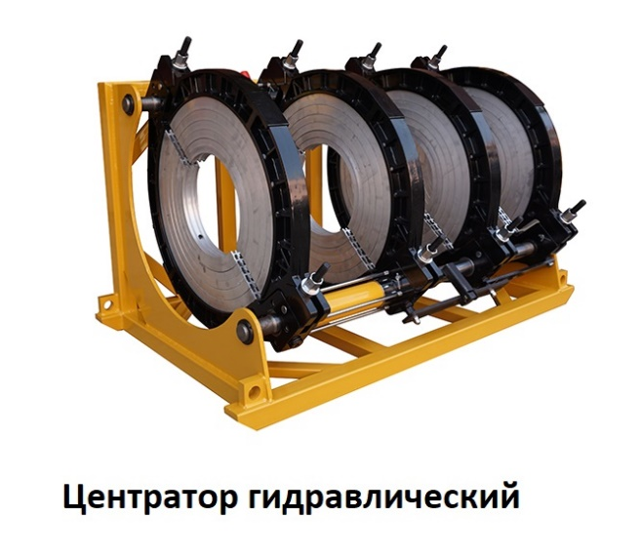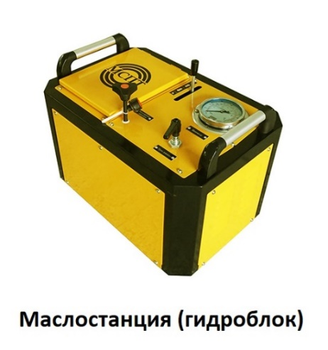
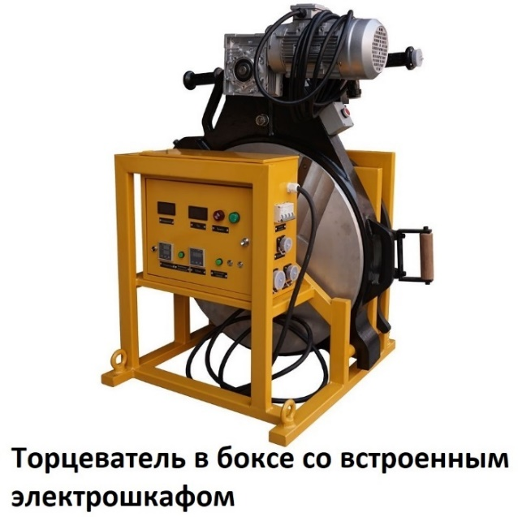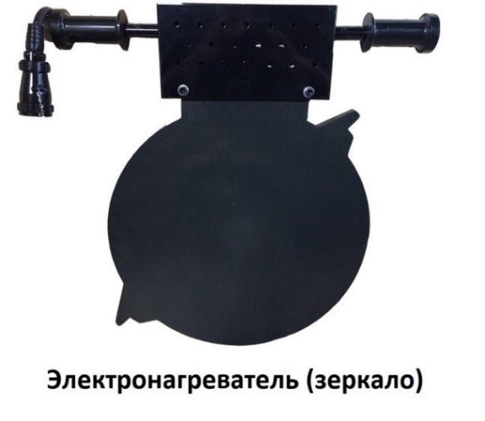
Состав, подключение, принцип работы гидравлического аппарата

Аппарат гидравлический стыковой для сварки полимерных труб состоит из четырех основных функциональных частей: гидравлического центратора, маслостанции, торцевателя и нагревателя, а также вспомогательного изделия - подставки или бокса для хранения и транспортировки торцевателя и нагревателя.
Сварочный процесс происходит в центраторе. Два отрезка трубы зажимаются с помощью хомутов в центраторе. Маслостанция, соединенная с гидроцилиндрами центратора рукавами высокого давления, обеспечивает сведение и разведение труб. Электроторцеватель подключается к блоку питания с помощью авиаразёъма. Устанавливается торцеватель в основной зоне сварки между 2 и 3 хомутами на направляющие штанги с помощью своих специальных посадочных мест и фиксируется специальным устройством, предотвращающим несанкционированное выскакивание во время рабочего процесса. Торцеватель используется для выравнивания концов труб (торцов) перед сварочным процессом. После торцевания его необходимо переместить в бокс, а на его место установить разогретый до требуемой температуры электронагреватель. Нагреватель подключается к блоку питания с помощью авиаразьёма. Управляет нагревом терморегулятор, на котором имеются два цифровых индикатора: температура заданная и температура фактическая. С помощью нагревателя концы труб прогреваются до требуемой по технологии температуры, затем нагреватель извлекается, трубы сводятся под сварочным давлением, на торцах образуется сварной шов и после остывания шва под давлением сварочный процесс завершается.

  - Гидравлический центратор

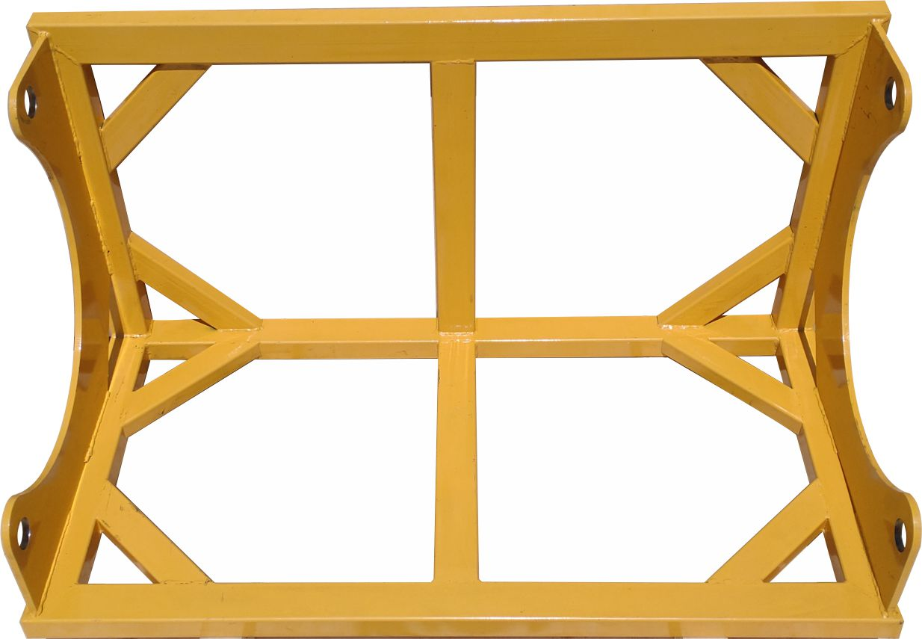
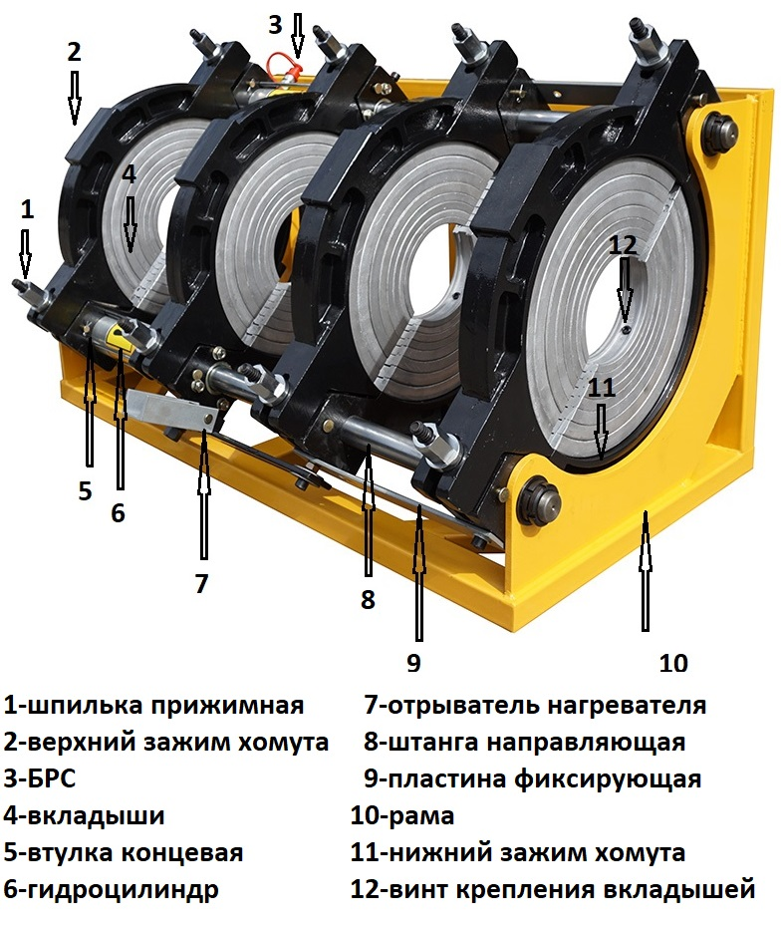
Устройство, принцип работы гидравлического центратора

Гидравлический центратор состоит из четырех основных функциональных комплектующих: рама, направляющие штанги с гидроцилиндрами, основные зажимы или хомуты, и редукционные вкладыши или уменьшающие вставки. Конструкции центраторов аппаратов разных диаметров могут отличаться, но все они примерно одинаковы.
Рама центратора металлическая, сварная конструкция из листового и (или) профильного металла. Предназначена для сборки на ней всей конструкции центратора, которая должна обладать достаточной прочностью против всех напряжений и нагрузок, возникающих в процессе сварки под давлением. Боковые стенки рамы сварные из листового металла. В стенки рамы установлены направляющие штанги, которые жестко затянуты гайками и придают прочность конструкции.
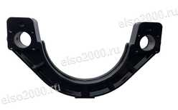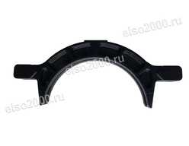
Зажимы хомутов

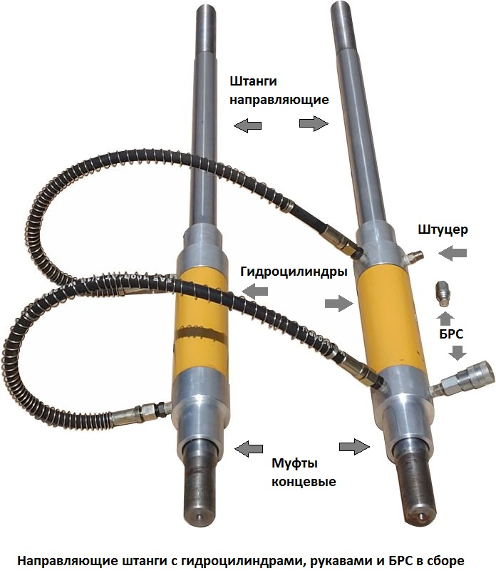

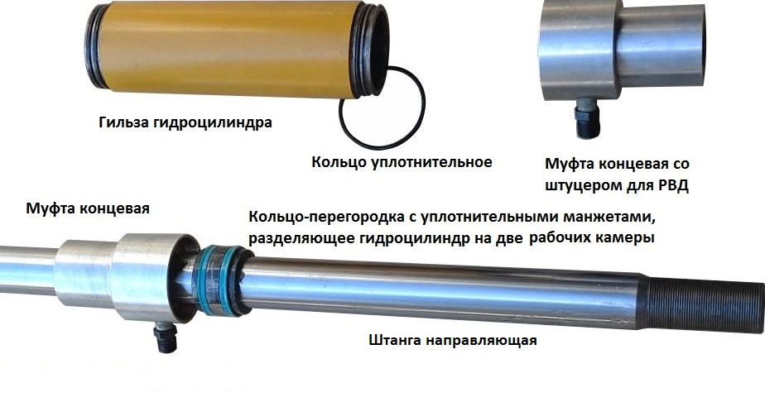
На каждой из двух направляющих штанг с одного конца находится гидроцилиндр. Устройство и принцип действия. На штанге закреплено металлическое кольцо в виде перегородки, на нем установлены резиновые манжеты для герметизации. На это кольцо-перегородку насажена металлическая гильза, с двух сторон закрытая алюминиевыми концевыми втулками с вставленными внутрь резиновыми уплотнителями (пылесборник, кольцо, манжета). Концевые втулки, с помощью уплотнителей, герметично насажены на штангу. На концах гильзы имеется канавка, в которую установлено резиновое кольцо, также для герметичности.

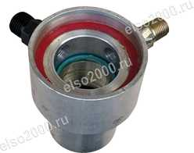
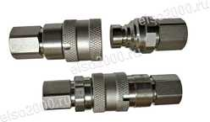

Втулка (муфта) концевая БРС (быстроразъёмные соединения

Теперь под гильзой образовались две герметичных камеры. Каждая камера, во-первых, шлангом соединена с такой же камерой другого гидроцилиндра для синхронности работы, во-вторых, через БРС (бысторазъёмное соединение) и рукава высокого давления с маслостанцией. На четыре концевых втулки двух гидроцилиндров установлены два нижних зажима хомутов и стянуты восемью стяжками в виде металлических стержней с гайками на концах. Эти два хомута, установленные на гидроцилиндрах являются подвижными. С другой стороны штанг установлены два неподвижных хомута (нижние зажимы), соединенные между собой двумя металлическими пластинами. Основная зона сварки находится между подвижными и неподвижными хомутами, т.е. между 2 и 3 хомутами, здесь производится сварка «труба к трубе», для сварки «фитинг к трубе» нужно переместить зону сварки между 3 и 4 хомутами. Для этого нужно снять пластины и соединить 2 и 3 хомуты между собой, тогда получим три подвижных и один неподвижный хомут. Для приварки к трубе коротких втулок под фланец используется устройство для зажима коротких втулок или фланцевый адаптер. Он закрепляется в крайнем хомуте, а втулки прикладываются к нему и фиксируются специальными зажимами.
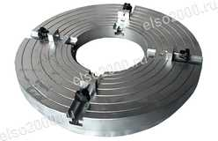

Фланцевый адаптер (зажим для коротких втулок под фланец)

Движение хомутов. Когда подается команда на сведение хомутов нажатием рычага «Вперед», включается насос, масло под давлением подается в левую камеру гидроцилиндра, камера под давлением расширяется, толкая гильзу от перегородки, т.е. к центру на сведение. При подаче команды «Назад», масло поступает в правую камеру, заполняет ее и за счет расширения двигает гильзу и закрепленные на ней хомуты от центра, на разведение, одновременно выдавливая масло из левой камеры.
Хомуты или основные зажимы изготовлены из сплава алюминия методом литья под давлением и за счет этого имеют высокие прочностные характеристики, не сравнимые с аналогами, у которых зажимы изготовлены литьем в землю. На четыре нижних зажима укладываются трубы, сверху на трубы накладываются четыре верхних зажима и с помощью прижимных шпилек с гайками притягиваются к нижним зажимам. Если нужно варить трубу максимального диаметра, тогда мы зажимаем трубу в основных зажимах. Для труб меньшего диаметра необходимо использовать редукционные (уменьшающие) вкладыши. Алюминиевые вкладыши вставляются друг в друга и крепятся винтами к зажимам хомутов.

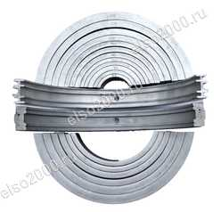

Вкладыши редукционные

На аппаратах от 315 и большего диаметра между 2 и 3 зажимами установлена специальная пластина с держателем, которая служит для автоматического отрыва нагревателя от трубы.

  - Электрическая маслостанция (гидроблок)
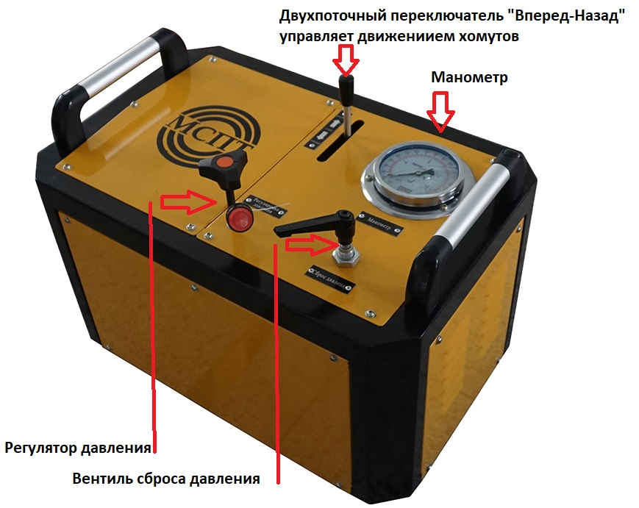

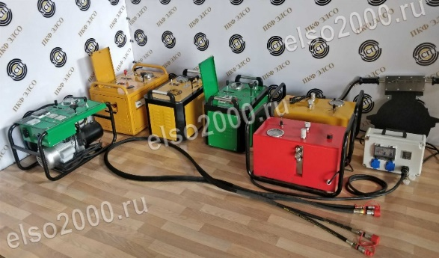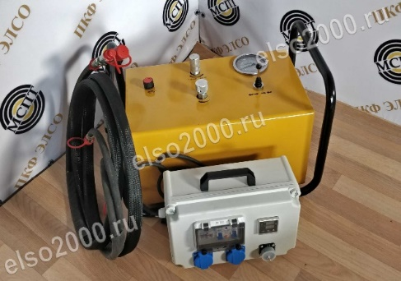
Модели аппаратов постоянно совершенствуются в целях улучшения, поэтому мы стараемся описать все существующие на данный момент модели.
Маслостанция (гидростанция, гидроблок) предназначена для управления движением (сведение-разведение) подвижных хомутов (зажимов) центратора путем подачи гидравлической жидкости под давлением через рукава высокого давления (РВД) в гидроцилиндры.
Устройство и принцип работы.
Металлическая рама или каркас с ручками для переноски. В качестве опции имеется универсальная тележка с колесами для перевозки. Может быть открытой или в защитном металлическом кожухе. Внизу на раме установлена алюминиевая монтажная плита. К монтажной плите крепится электродвигатель с подсоединенным к нему через сальник гидронасосом, который находится в масляном баке с обратной стороны монтажной плиты. На входе насоса установлен фильтр. Уровень масла должен проверяться регулярно и быть как минимум выше заборного отверстия гидронасоса. Масляный бак должен быть закрыт пластиковой крышкой с вентиляцией и указателем уровня (щупом). Крышка находится в ЗИПе и ее необходимо установить перед началом эксплуатации взамен герметичной транспортировочной заглушки.
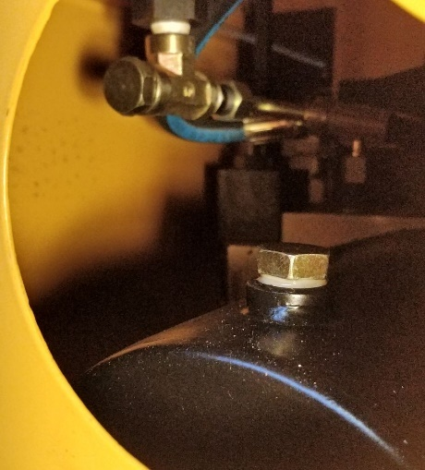
Внимание!!! Эксплуатация маслостанции с герметичной металлической заглушкой выводит гидросистему из строя!!!
Также на монтажной плите установлены гидравлические устройства: гидрозамок, регулятор давления и двухпоточный гидравлический переключатель. Регулятор давления управляется ручкой в виде длинного винта с регулировочной ручкой, резьбой на обратном конце и контргайкой для ограничения диапазона регулировки давления. Двухпоточный переключатель управляется рычагом, который находится в положении «Стоп» и может подавать команды «Вперед» или «Назад». Предназначен для перенаправления потоков жидкости между двумя каналами. При нажатии рычага в положение «Вперед» открывается канал подачи масла, который подсоединен к левой (к центру) камере гидроцилиндра, одновременно включается электродвигатель, насос через систему каналов в монтажной плите и рукава высокого давления подает масло в камеру и гидроцилиндры вместе с хомутами движутся к центру, на сведение. При нажатии рычага «Назад» подключается другой канал, соединенный с внешней камерой гидроцилиндра, также включается привод насоса и масло подается в правую камеру и хомуты движутся от центра на разведение.
Внимание!!! При наличии высокого давления в системе перед включением в положение «Назад», во избежание выхода гидросистемы из строя, необходимо сбросить давление!!!

К противоположному от рычага торцу переключателя присоединен винтами трехпозиционный электрический включатель электродвигателя, который включается за счет перемещения штока рычагом двухпоточного переключателя в положение «Вперед» или «Назад». Электрический включатель подключен «в разрыв» цепи управления контактора, через контакты которого подаётся питающее напряжение на электродвигатель. Также на верхней панели маслостанции находятся манометр и вентиль сброса давления. Все приборы и органы управления имеют таблички с названием. Манометр заполнен глицирином для защиты от вибрации стрелки. Возможна установка электронного манометра с цифровым дисплеем. На боковой стенке имеются два выхода для подключения шлангов (РВД). На выходы установлены БРС (быстроразъёмные соединители), также БРС установлены на обоих концах РВД и на одном гидроцилиндре. БРС имеют защитные колпачки от загрязнений. Для поддержания давления при отключенном гидронасосе установлен гидроаккумулятор.
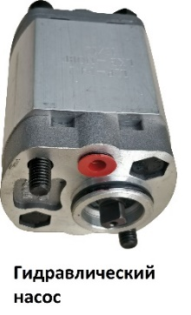
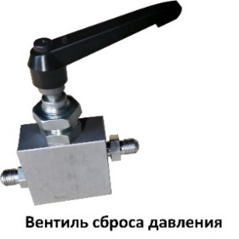
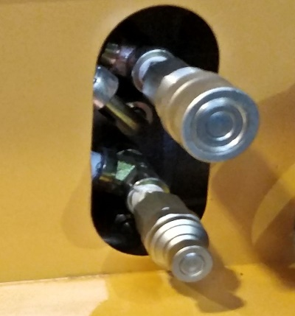
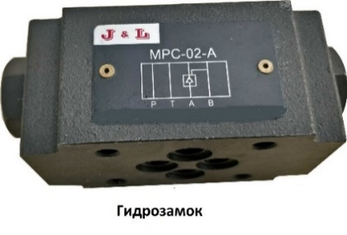

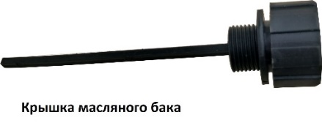

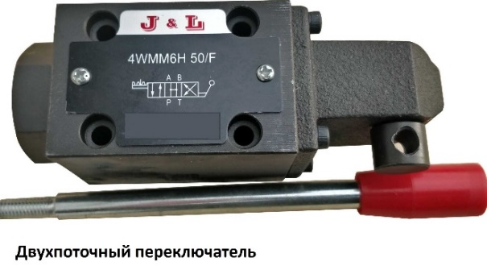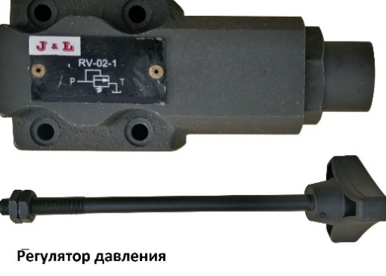
Блок питания и управления может быть встроен в бокс или находиться в отдельном электрошкафу. В состав блока питания и управления входят: входной автомат с защитой, разъёмы для подключения электронагревателя, торцевателя, маслостанции, разъём для подключения протоколёра (регистратора данных сварочного процесса), кабель электропитания, вольтметр, амперметр, терморегулятор (термостат), управляющий процессом нагрева электронагревателя, таймер, кнопки таймера Т2 (время нагрева) и Т5 (время остывания), звуковая или светозвуковая сигнализация таймера, кнопки включения нагревателя и таймера. Вышеперечисленные приборы находятся на внешних панелях. Все остальные электроприборы, например, контакторы или магнитные пускатели, находятся внутри блока. Для подключения питания используются герметичные авиаразъёмы с большим сроком службы. Для их подключения не нужно прилагать усилий, нужно точно и аккуратно вставить «папу» в приёмную часть, слегка нажать и повернуть на пол-оборота до щелчка по часовой стрелке. Для того, чтобы вставить правильно нужно посмотреть номера контактов и совместить их.
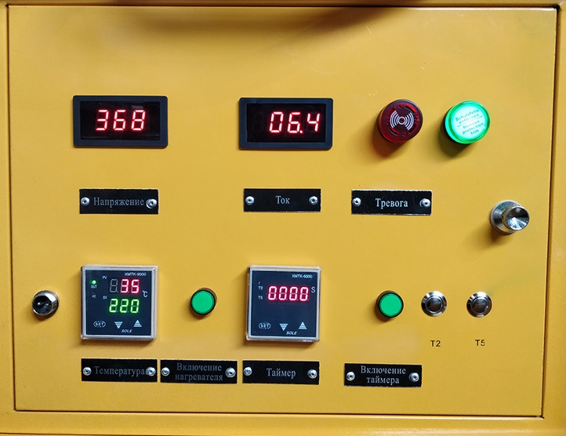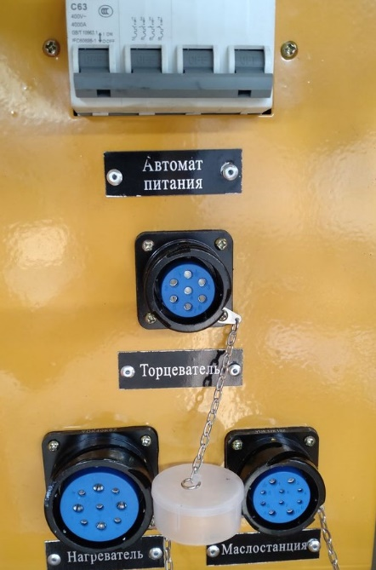

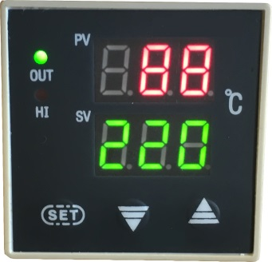
Устройство и принцип работы терморегулятора.

На терморегуляторе имеются два циферблата один из которых показывает текущую температуру электронагревателя (красные цифры и зеленый диод «OUT-выход»), а вторая (зеленые цифры и красный диод «HI-макс. высокая») показывает установленную (требуемую температуру, обычно 220 градусов). Установка производится с помощью кнопок SET и «больше» или «меньше» на панели прибора. Терморегулятор управляет подачей питающего напряжения на нагреватель через контактор. Двумя проводами терморегулятор соединен с термопарой, находящейся в нагревателе. Если температура нагревателя меньше заданной, то терморегулятор замыкает управляющую цепь контактора, срабатывает электромагнит и контакты, подающие питание на нагреватель, замыкаются. Начался нагрев, по достижении заданной температуры, терморегулятор начинает периодически отключать и включать питание для поддержания реальной температуры нагревателя в районе заданной.

Информация: латинские буквы НН на верхнем дисплее означают обрыв эл.цепи, буквы LL означают короткое замыкание. В обычном режиме при включении появляется надпись SOL, затем срабатывает контактор (щелчок- контакты сомкнулись) и появляется текущая температура нагревателя.

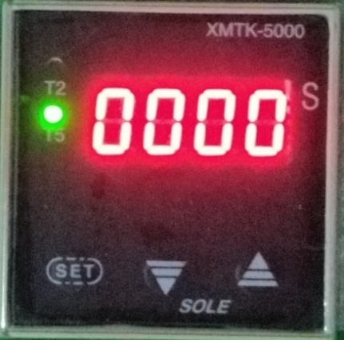
Таймер удобен для фиксации времени нагрева и остывания. Все параметры для сварочного процесса необходимо брать из таблицы сварщика. Выставить время Т2 и Т5 можно с помощью кнопок SET и «больше» или «меньше» на панели таймера. Нажав кнопку SET, выбираете режим Т2 или Т5 (красный или зеленый диод) и устанавливаете необходимую температуру кнопками «больше-меньше». Опять SET и выбираете второе время. Для окончания установки также нажимаете SET. Во время сварки нажимаете Т2 или Т5, таймер начнет отсчет времени, по окончании подаст звуковой сигнал.


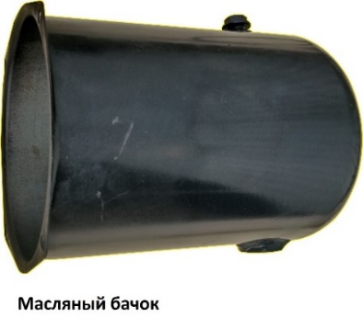
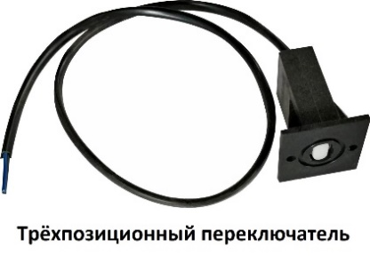

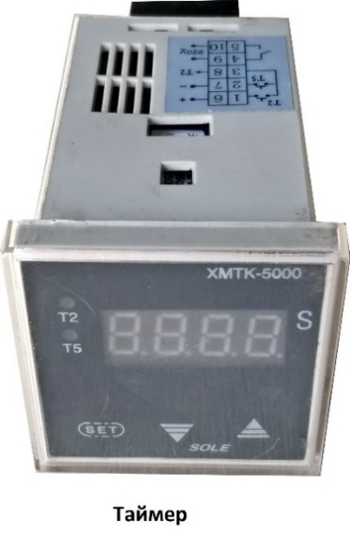
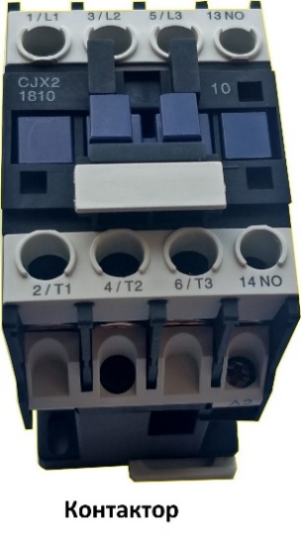
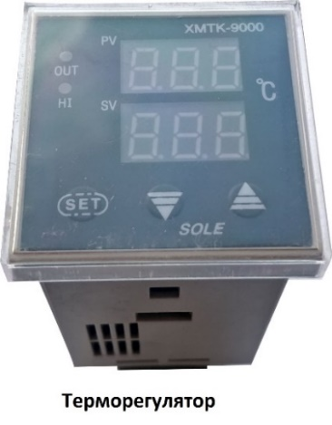

  - Электрический торцеватель
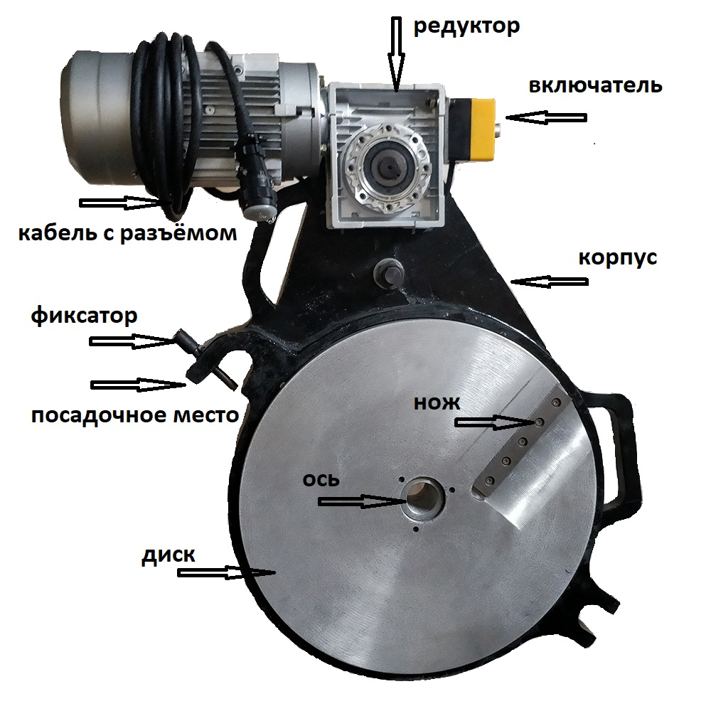
Торцеватель предназначен для выравнивания торцов труб перед сварочным процессом. Устанавливается на штанги центратора между двух зажатых в хомутах труб. Включается. Трубы плавно сводятся, прижимаются к торцевателю с двух сторон. Ножи, установленные на вращающихся дисках, снимают стружку. После выхода непрерывной стружки длиной в 2-3 оборота, торцевание можно завершить.
Перед вводом в эксплуатацию проверьте наличие в редукторе масла, в случае отсутствия необходимого количества, добавьте любого машинного, гидравлического, индустриального масла до уровня две третьих высоты редуктора.
Внимание!!! Запрещается торцевать при высоком давлении, во избежание выхода из строя торцевателя!!!
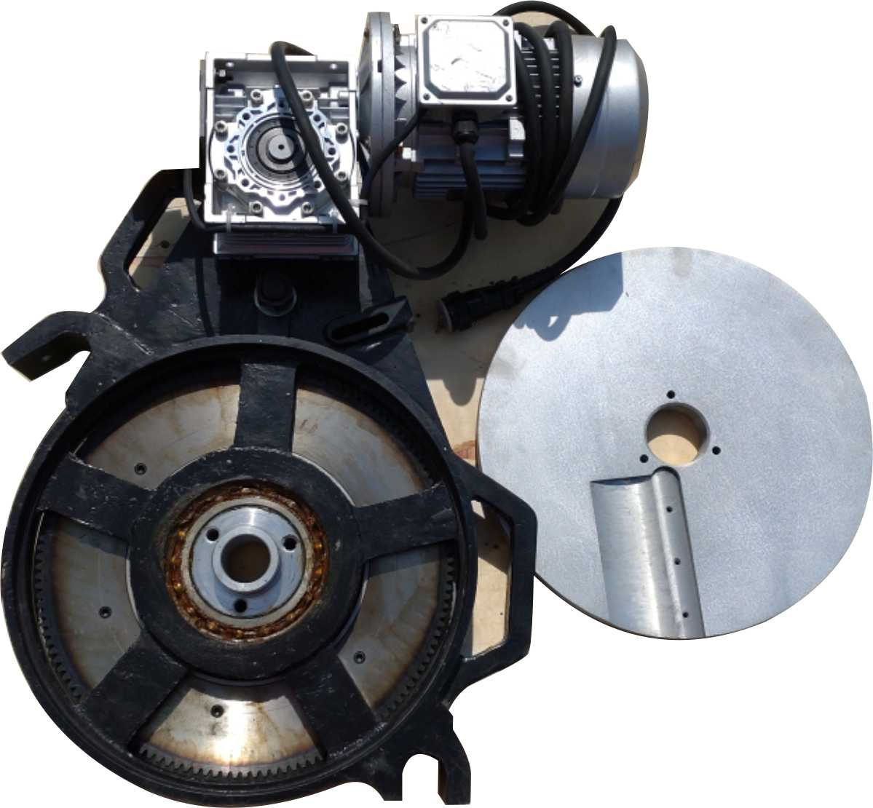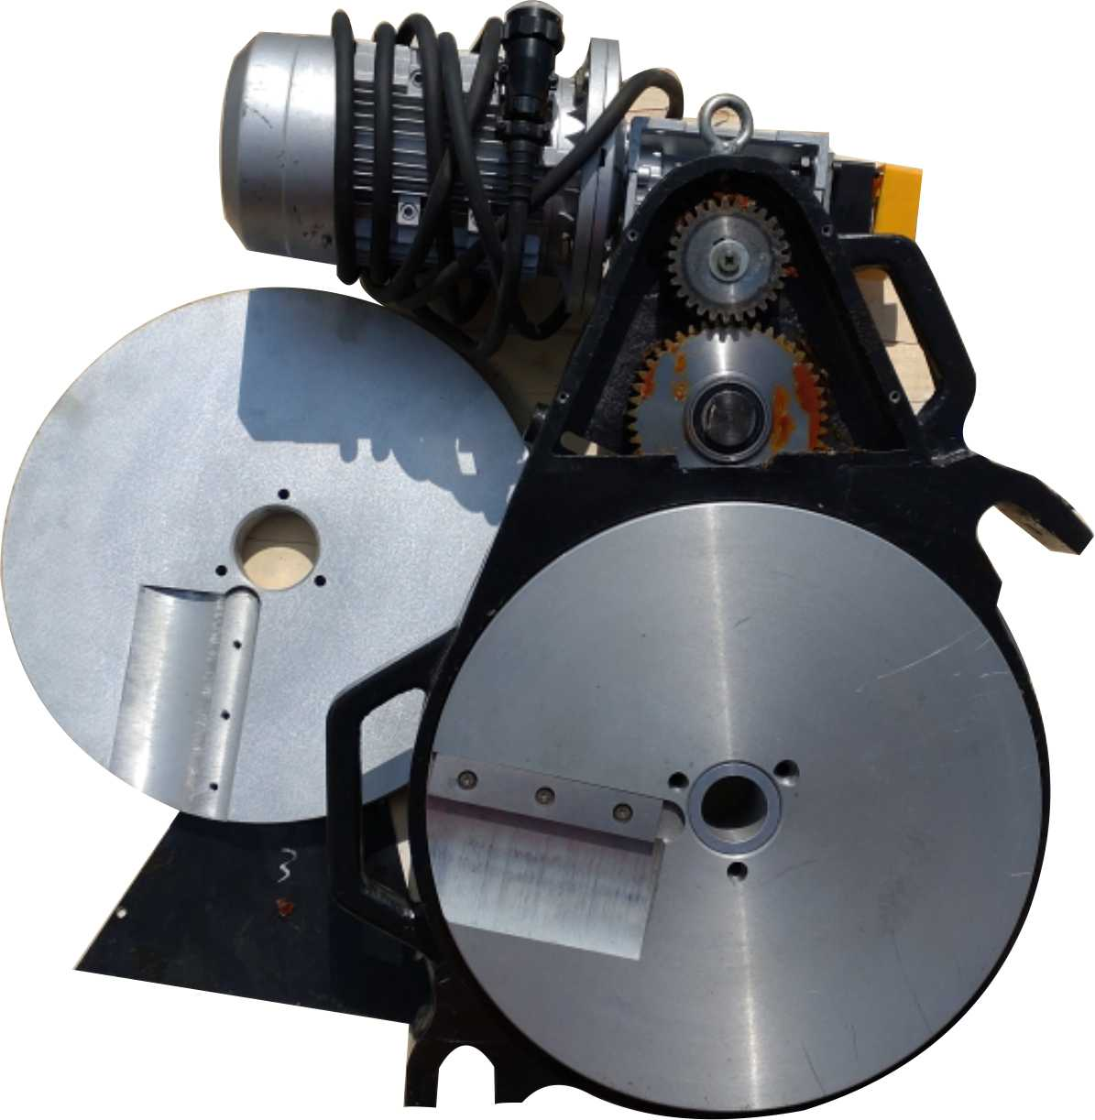
Устройство и принцип действия торцевателя.
В центре корпуса установлены два подшипника, в них вставлена ось, на которой вращаются алюминиевые диски с установленными на них режущими лезвиями (ножами). Ножи двусторонние. Диски жестко стянуты винтами между собой через общую ось. К одному из дисков винтами прикручена большая ведомая звездочка, на которую через приводную цепь или передаточную шестерню передаётся вращение от ведущей звездочки (шестерни), находящейся на оси редуктора электродвигателя. На одном из посадочных мест корпуса торцевателя имеется фиксатор, который необходимо использовать при установке торцевателя на центратор для безопасности.
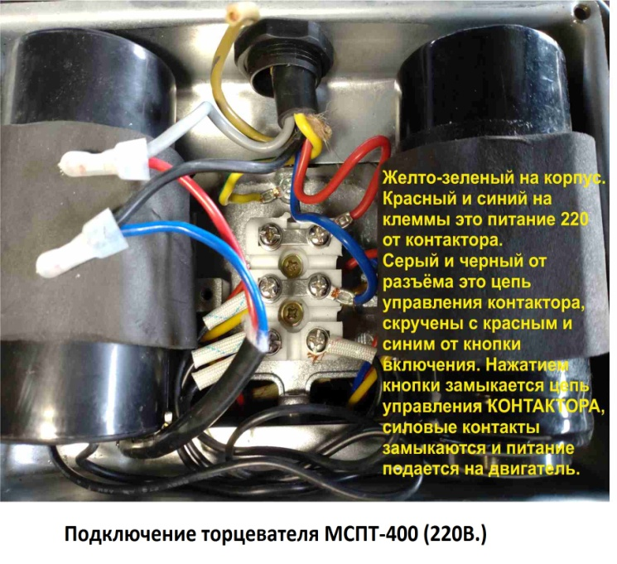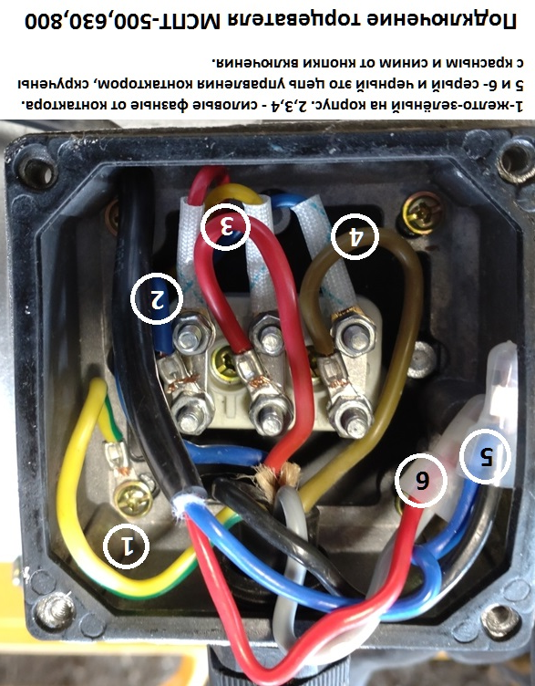

  - Электрический нагреватель
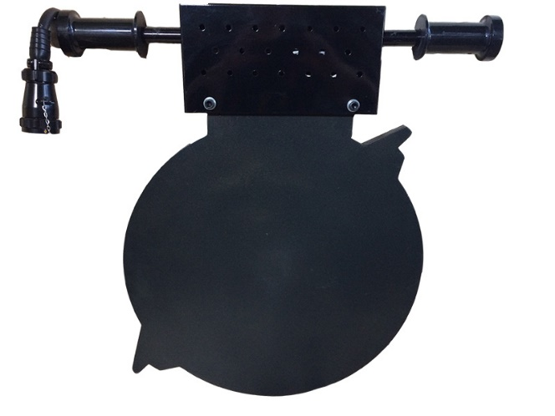
Электронагреватель (нагреватель, паяльник, утюг, зеркало, блин, сковорода и т. д.) предназначен для нагрева концов (торцов) полимерных труб в процессе сварки. Бывают автономные с блоком управления на самом корпусе нагревателя и подключаемые к блоку питания и управления. Автономные имеют плюс в том, что могут работать от сети, но большой минус в том, что от высокой температуры очень часто выходят из строя.
Устройство и принцип действия.
Электронагреватель состоит из металлического диска с посадочными проушинами, который является непосредственно нагревательным элементом в составе сварочного аппарата, и распределительной коробки с ручками для переноски. Нагревательный диск покрыт высококачественным антипригарным напылением, предотвращающим прилипание полимеров к поверхности нагревателя. Внутри диска находится ТЭН, обеспечивающий нагрев. Также внутри нагревателя находится двухконтурная термопара для передачи температурных данных в терморегулятор. Один контур термопары (два провода) соединен с терморегулятором. Второй контур (другие два провода) соединен с разъёмом для протоколера. Управление процессом нагрева и контроль осуществляется терморегулятором, находящемся в блоке питания и управления.
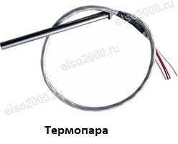
Нагреватель требует бережного обращения, так как нарушение антипригарного покрытия сделает непригодным его эксплуатацию, необходимо протирать поверхность диска мягкой ветошью с обезжиривающим средством. Содержать в чистоте. Запрещается использовать для очистки твердые предметы, наждачную бумагу, абразивные порошки. Не допускать царапины на поверхности.
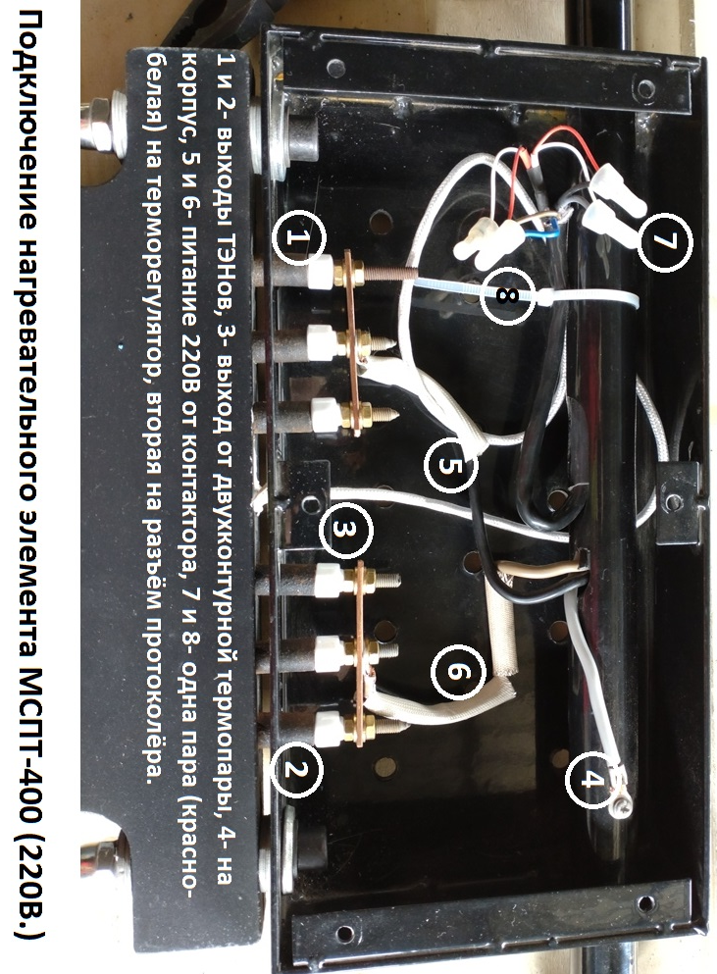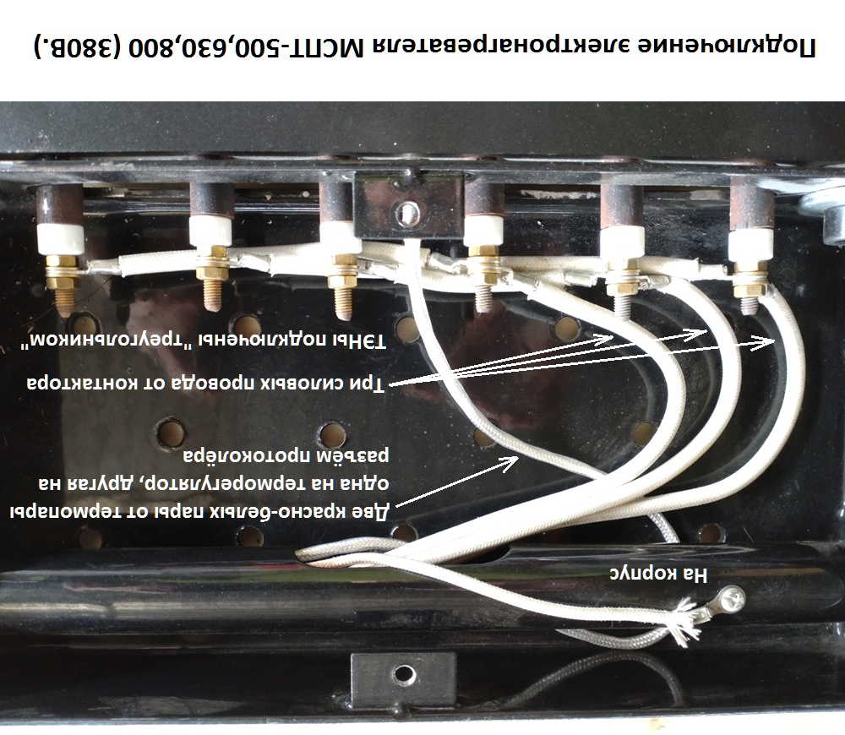
Соблюдайте правила электробезопасности при сварочных работах, ОСОБЕННО при ПОВЫШЕННОЙ ВЛАЖНОСТИ! Помните, ВАС ЖДУТ ДОМА!!!
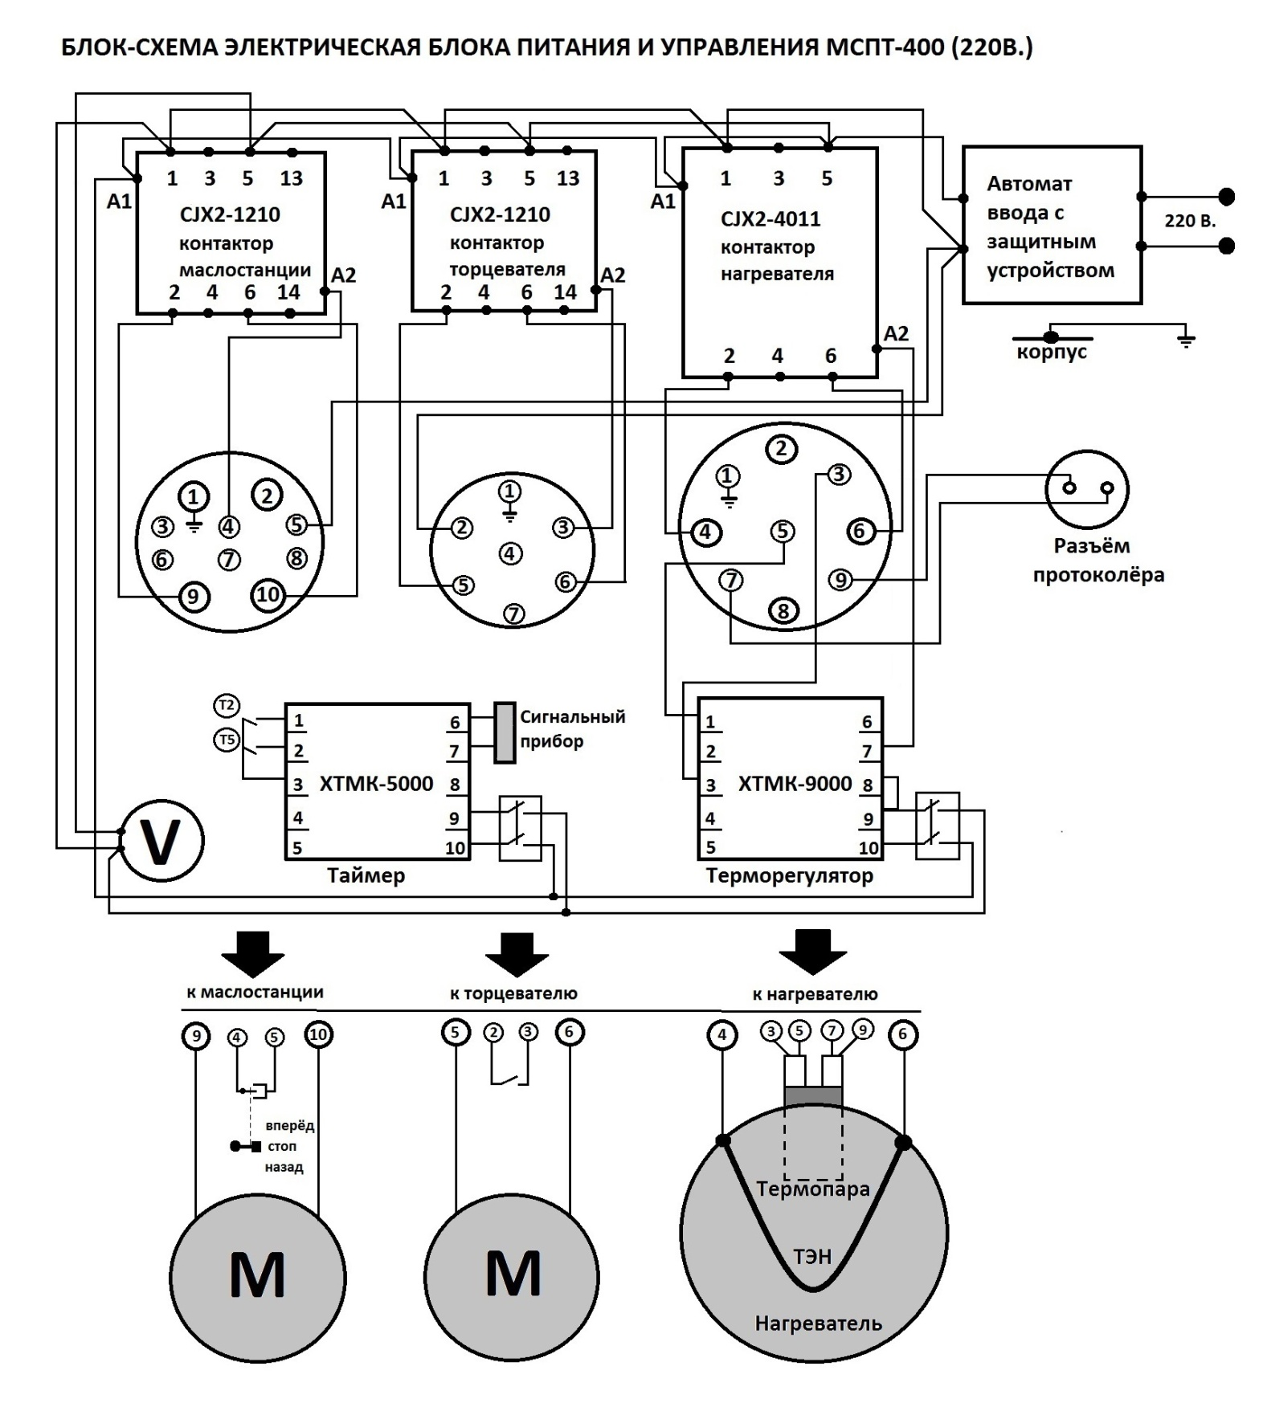

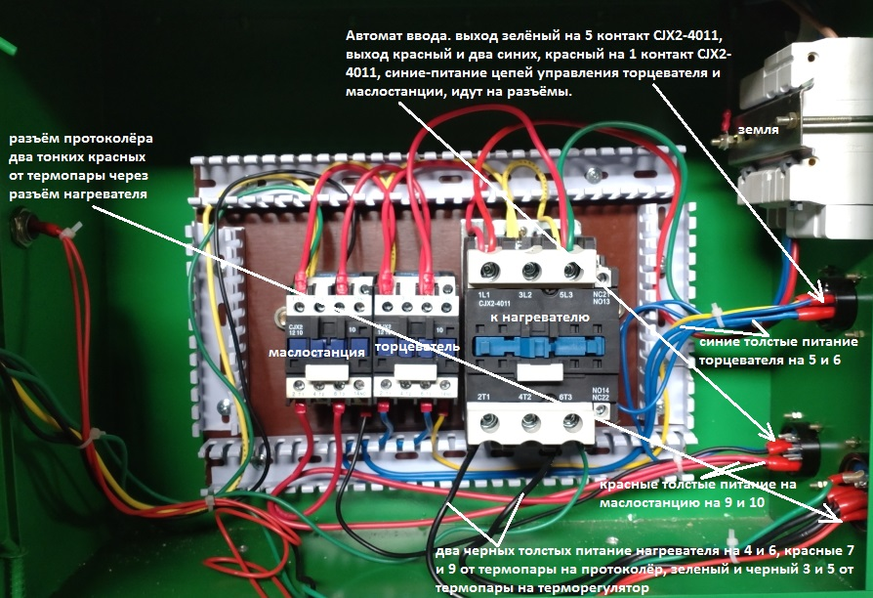

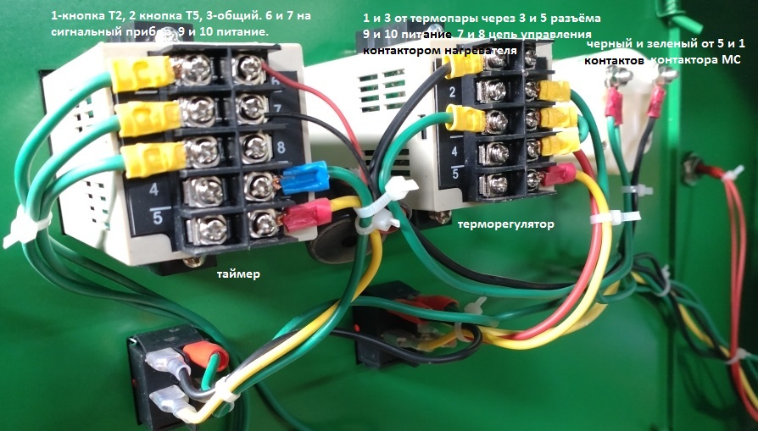

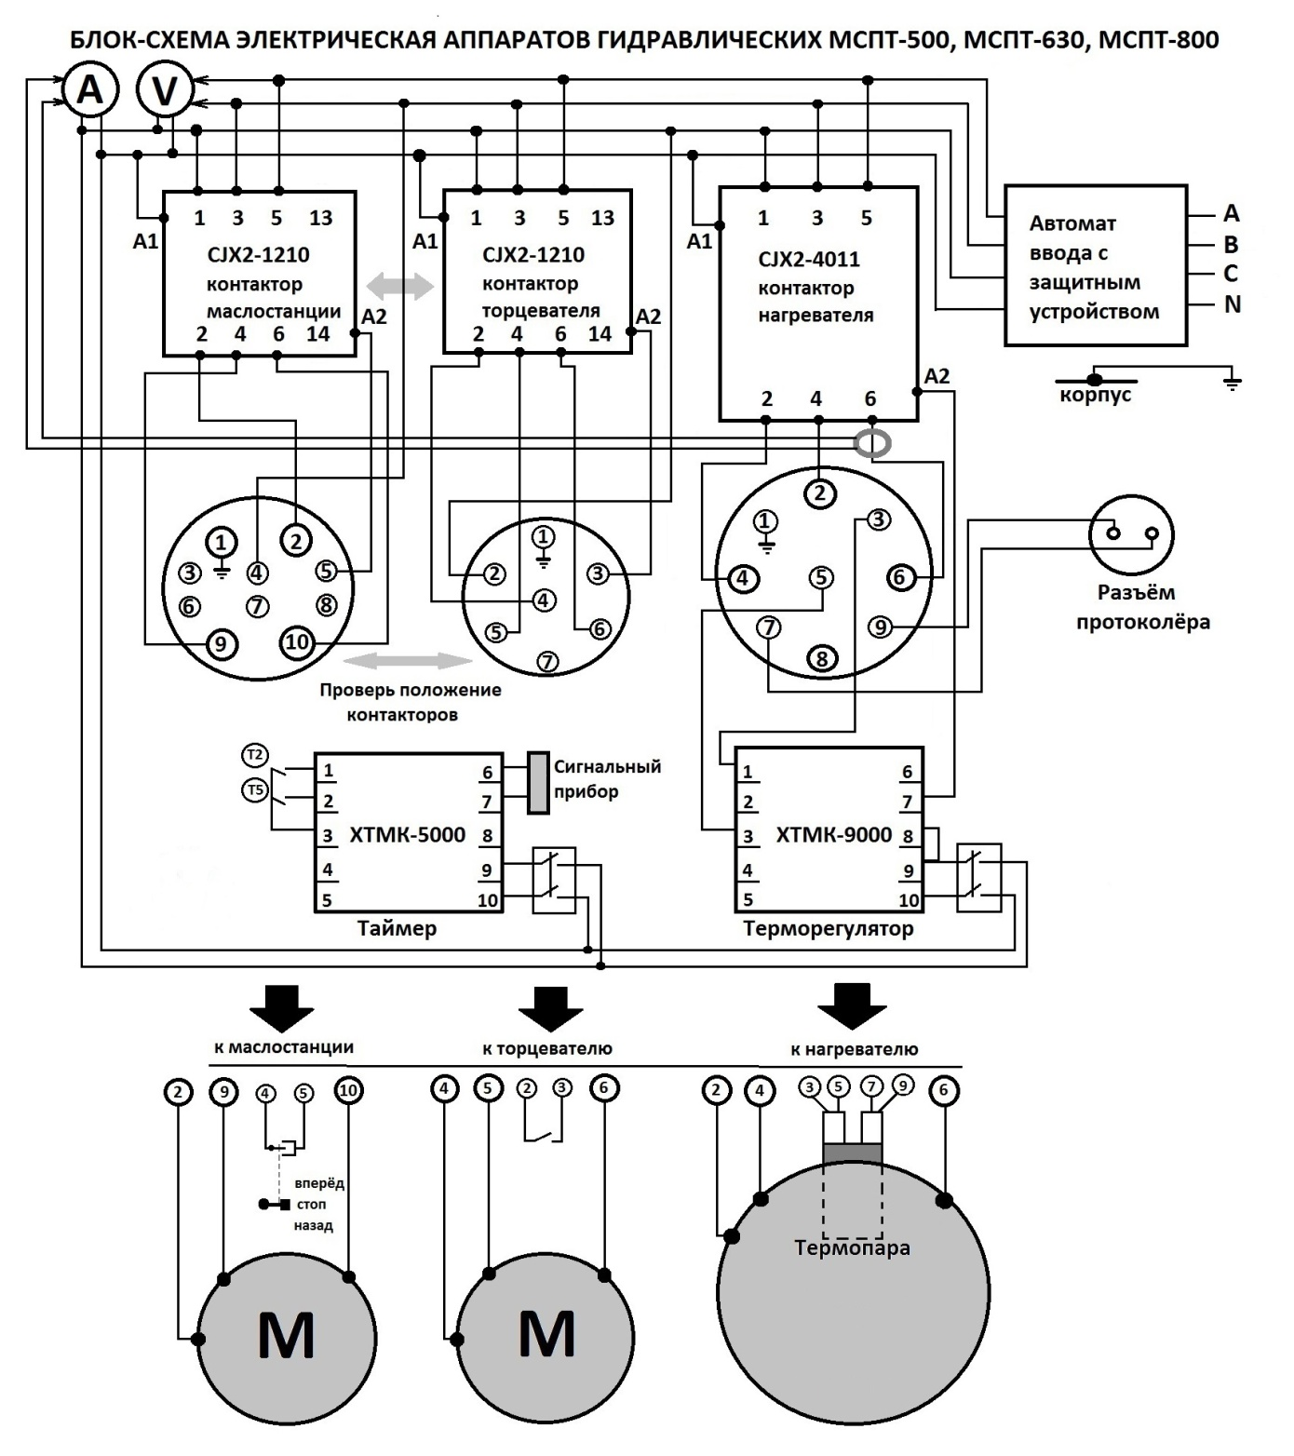

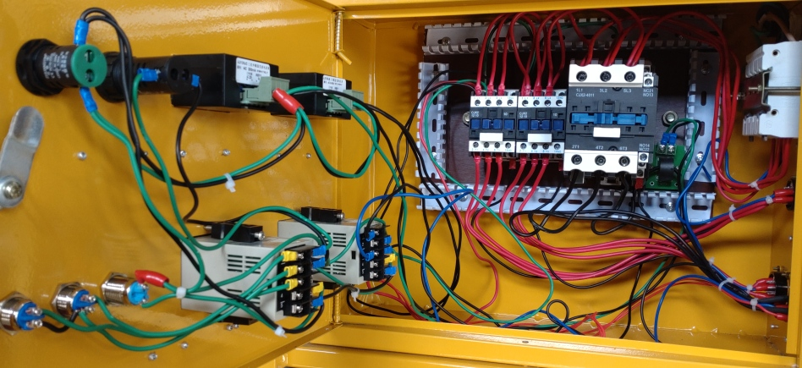

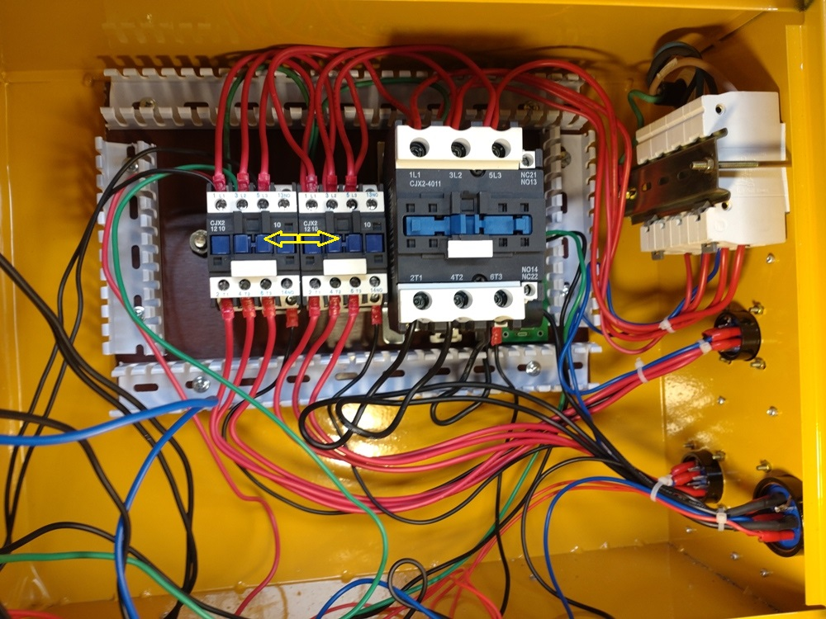

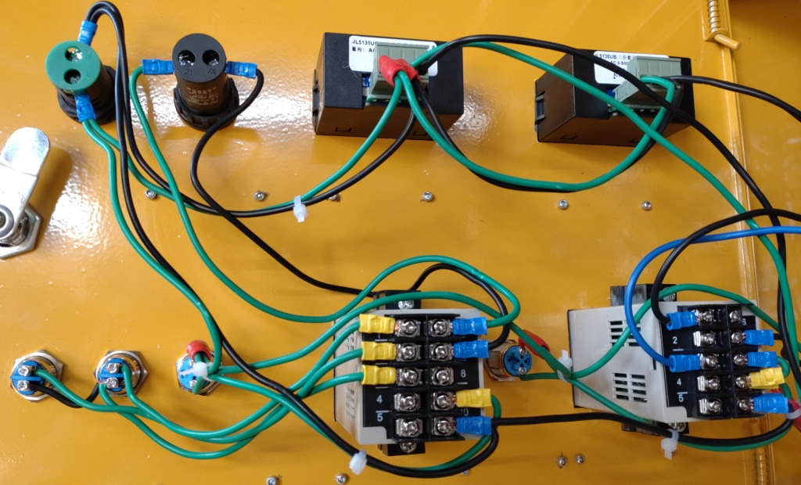

4.Порядок проведения сварочных работ

Аппарат и рабочее место необходимо защитить от внешнего воздействия окружающей среды.
Все подключения должны производиться к обесточенному блоку питания.
При проведении сварочных работ свободные концы труб должны быть закрыты для предотвращения возникновения сквозняков внутри свариваемых труб.
При температуре воздуха в зоне сварки ниже +5°С торцы свариваемых труб должны быть предварительно прогреты теплым сухим воздухом.

Установите гидравлический центратор на ровную горизонтальную поверхность. Соедините центратор и маслостанцию рукавами высокого давления (РВД) c помощью быстроразъемных соединений (БРС).
Установите торцеватель в бокс для хранения торцевателя и нагревателя и подключите к блоку питания. Установите электронагреватель в бокс и подключите к блоку питания с помощью силового кабеля и разъёма, не забывайте, что для подключения разъёма не нужно прикладывать больших усилий. Подключите маслостанцию к блоку питания и управления. Подключите блок питания и управления к стабильной электрической сети, с напряжением, соответствующим техническим характеристикам аппарата.
Для аппаратов на 380 В. сначала включите торцеватель, чтобы проверить правильность подключения фаз. Если диски вращаются в обратную сторону, необходимо поменять любые две фазы местами в цепи питания до вводного автомата. При неправильном подключении фаз электродвигатели маслостанции и торцевателя вращаются в обратную сторону. Иногда бывает, что фазировка разная на маслостанции и торцевателе, потому что они были взяты из разных комплектов. В этом случае нужно поменять две любые фазы на одном из электродвигателей.
Включите вводной автомат на блоке питания. Проверьте текущее напряжение на вольтметре. При помощи терморегулятора установите необходимую для сварки температуру нагревателя. Используйте кнопки понижения и повышения для установки требуемой температуры электрического нагревателя. После выставления необходимой температуры нажать продолжительно кнопку фиксации.
Информация. Латинские буквы НН на верхнем дисплее означают обрыв электрической цепи, буквы LL означают короткое замыкание. В обычном режиме при включении появляется надпись SOL, затем срабатывает контактор (щелчок) и появляется текущая температура нагревателя.

1.Кнопка SET фиксации температуры
2.Кнопка ˅ понижения температуры
3.Кнопка ˄ повышения температуры

Зеленым цветом показана заданная температура (220 град.), красным цветом-реальная температура нагревателя (88 град.).

Сварочные работы производить только по достижению установленной температуры.
Перед установкой труб в гидравлический центратор очистите их от грунта, снега, льда, камней и других посторонних предметов.

Подготовьте центратор к работе. Для этого снимите все четыре верхних зажима хомутов, ослабив гайки на прижимных шпильках. Извлеките поочередно винты, которыми прикручены редукционные вкладыши к верхним и нижним зажимам, снимите не нужные вкладыши и закрепите оставшиеся другими, более короткими винтами из ЗИПа. Проделайте эту операцию со всеми зажимами. Если нужно варить 400 трубу, значит необходимо убрать вкладыши до 355 диаметра включительно. Если нужно варить 500 мм трубу на 500 аппарате, нужно снять все вкладыши и зажимать основными зажимами (черными).
Далее укладываем одну трубу в два нижних зажима подвижных хомутов, а другую в два неподвижных так, чтобы соединяемые концы выступали из хомутов не менее, чем на 40 мм. каждый. Накладываем на трубы верхние зажимы и фиксируем их прижимными шпильками и затягиваем с помощью гаек. Для определения давления движения (давление холостого хода) разводим хомуты до конца, закрываем вентиль сброса давления поворотом по часовой стрелке, выкручиваем ручку регулятора давления против часовой стрелки так, чтобы при нажатии рычага «Вперед» хомуты не двигались. Теперь нажимаем и удерживаем рычаг в положение «Вперед» и плавно закручиваем ручку регулятора давления по часовой стрелке, повышая давление. В момент, когда хомуты начнут движение, фиксируем давление на манометре. Это давление движения или холостого хода.

Установите торцеватель на направляющие штанги центратора между концами свариваемых труб. Обязательно проверьте его фиксацию на направляющих штангах. Включите торцеватель кнопкой включения и плавно на небольшом давлении сводите концы труб с помощью рычага «Вперед-Назад». Запрещается торцевать при высоком давлении во избежание поломки торцевателя. Давление должно быть немногим выше, чем давление холостого хода. Сведение труб должно быть плавным. Торцевание проводите до появления непрерывной стружки длиной в 2-3 оборота с обоих сторон. Если торцевание происходит только с одной стороны, необходимо плавно увеличить давление. После появления непрерывной стружки сбросьте давление вентилем сброса, разведите трубы, выключите торцеватель. Аккуратно снимите торцеватель с направляющих штанг гидравлического центратора и установите в бокс.
Внимание!!! Будьте особенно осторожны при извлечении и переноске, если торцеватель не оснащен концевым выключателем, предотвращающим несанкционированное включение.

Удалите образовавшуюся стружку, проверьте качество торцевания. При необходимости повторите процедуру. Сведите трубы и проверьте центровку. Допустимая несоосность 10% от толщины стенки трубы. В случае наличия несоосности с помощью четырех или всех восьми прижимных гаек необходимо отцентровать торцы труб путем ослабления одних и затягивания других гаек опытным путем до получения приемлемого результата.
Из таблицы сварщика берем рабочее давление, прибавляем к нему давление холостого хода, это будет сварочное давление. Выставляем его. Для этого сводим трубы, удерживаем рычаг «Вперед» и плавно увеличиваем давление до требуемой величины ручкой регулятора давления. После этого, до конца сварочного процесса регулятор давления можно не трогать.
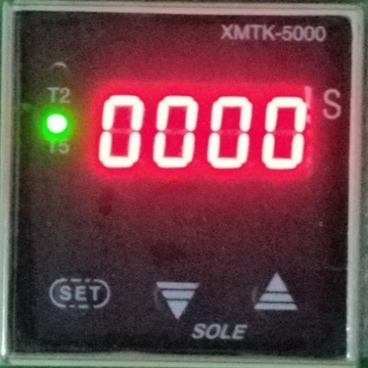
С помощью кнопки SET выберите время, которое необходимо установить или изменить Т2 (время нагрева без давления) или Т5 (время остывания). Должна загореться лампочка Т2. После установки времени Т2 нажмите кнопку SET, загорится лампочка Т5, выставьте время и нажмите SET. Время установлено. Время Т2 и Т5 берем из таблицы сварщика.
Сбросьте давление, немного разведите концы труб. Установите нагреватель, прогретый до требуемой температуры, на направляющие штанги гидравлического центратора между торцами свариваемых труб. Все готово для начала процесса сварки. Закройте вентиль сброса давления. Сводите трубы рычагом «Вперед». Трубы прижаты к нагревателю, удерживаем рычаг в положении «Вперед», идет процесс образования грата (выдавливание разогретого полимера между трубой и нагревателем в виде круглого валика или буртика). Когда образовался равномерный грат с двух сторон нагревателя, нужной высоты (высоту берем из таблицы сварщика), отпускаем рычаг в положение «Стоп», плавно сбрасываем давление вентилем сброса, но не до 0. Оставляем небольшое давление (от 1 до 10 бар) для аппаратов разных диаметров. Для аппаратов до 355 диаметра достаточно до 1-3 бар для максимального диаметра трубы с толстой стенкой. Это давление необходимо, чтобы труба не отсоединилась от поверхности нагревателя. Нажимаем кнопку Т2 таймера, началась фаза «Нагрев без давления». После окончания нагрева таймер подаст звуковой сигнал. Начинается «Технологическая пауза».
Разведите трубы, извлеките нагреватель и установите в бокс. Выемку нагревателя и сведение труб необходимо произвести оперативно за время технологической паузы, иначе сварочный процесс будет нарушен. Сведите трубы, установите сварочное давление, (давление должно установиться без регулировки, если не трогали ручку регулятора давления) и удерживайте рычаг в положении «Вперед» до момента, когда выдавливаемый из шва полиэтилен в виде лепестков развернется до необходимой формы (лепестки должны «закрыться» т.е. достичь поверхности трубы. Отпустите рычаг в положение «Стоп» и нажмите кнопку Т5 таймера. Начнется отсчет времени охлаждения, в начале которого происходит осадка полимера и давление будет снижаться, поэтому необходимо поддерживать рабочее давление с помощью рычага в положение «Вперед» до тех пор, когда давление стабилизируется. Выждите необходимое время остывания сварочного шва. По истечении времени остывания сбросьте давление в системе до 0 путем открытия клапана сброса давления, ослабьте прижимные гайки, снимите верхние хомуты и извлеките сваренную трубу. Сварочный процесс завершен.

Визуальный осмотр шва:  1.Форма равномерного круглого валика, качество сварки хорошее | 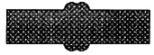
2.Форма острых лепестков: слишком высокое давление при сварке | 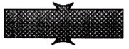
3.Слишком маленький круглый выступ: недостаточное сварочное давление | 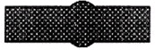
4.Незаплавленные углубления между сваренными поверхностями труб: недостаточная температура нагрева или чрезмерно длительная технологическая пауза при сварке | 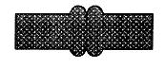
5.Высокий и низкий выступ. Различный материал труб или неодинаковый прогрев | 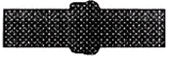
6.Перекос сварных швов: максимальная несоосность труб не должна превышать 10% от толщины стенки трубы | 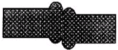

График сварочного процесса
Давление
P1=P5
P1=P5
P2
Время

1
P2

Т1 Т2 Т3 Т4 Т5
Т1: Время образования грата (буртика или валика из расплавленного полимера)

Т2: Время нагрева без давления
Т3: Время технологической паузы для удаления нагревателя из зоны сварки и сведения труб до их соприкосновения
Т4: Время увеличения давления (до давления сварки)
Т5: Время охлаждения
P1: Давление оплавления торцов до образования симметричного буртика (сварочное)
P2: Давление необходимое для продолжения нагрева торцов трубы
P5: Давление необходимое для охлаждения стыка (сварочное)

5.Техническое обслуживание сварочных аппаратов МСПТ
- Техническое обслуживание и эксплуатация оборудования ТМ МСПТ проводится штатными сертифицированными специалистами организации, которая является законным владельцем аппарата. В противном случае гарантия на оборудование не действительна.

- Перед вводом в эксплуатацию оператор обязан изучить Инструкцию по эксплуатации и сделать отметку здесь__________________________
_____________________________________________________________, указав время, место, свою фамилию и подпись, либо, в крайнем случае, во время первого ТО. При отсутствии отметки гарантия аннулируется.

- Перед вводом оборудования в эксплуатацию необходимо провести предварительный пробный пуск всех комплектующих и аппарата в сборе. До пробного пуска необходимо проверить комплектность, провести визуальный осмотр на отсутствие поломок и повреждений в результате транспортировки и погрузочно-разгрузочных работ. Далее, в зависимости от расстояния и условий транспортировки до места эксплуатации аппарата от склада ООО ПКФ «ЭЛСО», провести осмотр, проверку затяжки и протяжку (при необходимости) всех соединений, гаек, винтов и т. д., с целью обнаружения ослаблений, которые могли возникнуть в результате сложной или длительной транспортировки и могут в дальнейшем стать причиной отказа оборудования.

- Далее подключить все функциональные части аппарата, согласно Инструкции. Сборку производить без подключения к сети питания. Рукава (РВД) подключить к маслостанции и к центратору с помощью БРС, электронагреватель, торцеватель и маслостанцию подключить к блоку питания и управления с помощью электроразъёмов. Разъём не может подключится к какому-либо другому разъёму кроме своего штатного. После подключения всех разъёмов и БРС можно подключиться к электросети и включить вводной автомат.

Перед каждой рабочей сменой проверяйте вводной автомат тестовой кнопкой.

- Провести проверку работоспособности торцевателя, установив его на штанги центратора или в бокс, учитывая наличие или отсутствие концевого выключателя. Проверить нагреватель, нажав кнопку «Нагреватель», включится цифровой дисплей терморегулятора, отобразив сверху красными цифрами текущую температуру нагревателя и ниже зелеными цифрами заданную температуру. Сработает контактор (услышите щелчок, контакты замкнулись, питание поступает на ТЭН нагревателя). Текущая температура начнет повышаться. Нагреватель исправен. Включить кнопку «Таймер», нажать кнопку Т2, начнется отсчет, по завершении сработает аварийный сигнал. Так же проверить кнопку Т5. Далее проверить работу гидросистемы. Закрыть вентиль сброса давления. Хомуты разведены. Нажать рычаг «Вперед», если хомуты не двигаются к центру, то плавно добавлять давление. После того, как хомуты переместились к центру до упора выставить давление от 30 до 50 бар, подержать рычаг еще секунд 5-10 и отпустить в положение «Стоп». Проверить на манометре как держится давление. Давление может немного упасть в первый момент и затем стабилизироваться. Снижение давления в системе возможно, но оно должно быть очень медленным. После проверки, сбросить давление вентилем сброса и раздвинуть хомуты рычагом в положение «Назад». Аппарат готов к эксплуатации.

Просим не считать, что упомянутые выше (и ниже в гарантийном талоне) меры и требования предъявлены для снятия нашей ответственности. Ни в коем случае. Все свои гарантийные обязательства мы выполняем в полной мере. При сборке наших аппаратов используются комплектующие высокого качества, поэтому неисправности по вине завода бывают очень редко. Но имея большой опыт, к сожалению, можем утверждать, что из всех поломок и неисправностей 90%-9% вызваны из-за слабой квалификации персонала, а часто даже нулевой квалификации, а также небрежного отношения к инструменту. Очень часто операторы не изучают Инструкцию и не проводят каких-либо подготовительных действий, осмотров и техническое обслуживание. Но в случае выхода из строя сразу вспоминают про гарантию. Мы за честное сотрудничество. Мы уважаем честных и добросовестных партнеров и клиентов, таким мы готовы помочь всегда.

Сроки проведения осмотра и технического обслуживания сварочного аппарата МСПТ
Наименование  узла | Необходимые  действия | Каждая  смена | Каждый квартал | Каждые полгода
Торцеватель | Внешний осмотр и тестовое включение | +
Торцеватель | Проверка токосъёмных щеток электромотора (при наличии) |  | +
Торцеватель | Проверка и регулировка натяжения цепи (при наличии) |  | +
Торцеватель | Проверка наличия и удаление стружки |  | +
Торцеватель | Проверка наличия смазки шестерён, цепи, подшипников и редуктора |  | +
Нагреватель | Внешний осмотр и чистка поверхности | +
Нагреватель | Проверка сопротивления изоляции | +
Нагреватель | Вскрытие распределительной коробки, проверка изоляции проводов, соединений, теплоизоляции, подтяжка гаек на контактах, подтяжка соединений деталей корпуса нагревателя |  |  | +
Нагреватель | Проверка показаний терморегулятора с реальной температурой нагревателя |  |  | +
Центратор | Внешний осмотр и чистка рабочих поверхностей | +
Центратор | Проверка герметичности гидроцилиндров | +
Маслостанция | Внешний осмотр и проверка уровня масла, проверка защиты вводного автомата кнопкой «Т» (тест) | +
Маслостанция | Проверка блока питания и управления, подтяжка электрических контактов |  | +
Маслостанция | Проверка всех гидравлических и механических соединений и подтяжка |  | +
Маслостанция | Проверка показаний манометра |  |  | +
Сроки указаны для средней активности работ, при высокой активности необходимо сократить сроки вдвое.

Отметки проведения ТО в гарантийный период
(только ТО, без осмотров)
Название ТО | Дата | Ф.И.О. и подпись
Пример: 1. Проведено ТО торцевателя МСПТ-315 | 22.02.22 | Кузькин М. А. xxxxxxx

6.Транспортировка и хранение

Транспортировка аппарата осуществляется всеми видами транспорта в соответствии с правилами, действующими на данном виде транспорта.
Хранение аппарата во время эксплуатации должно исключать возможность воздействия на оборудование атмосферных осадков и механических воздействий. Рекомендуемые условия хранения: в закрытом помещении при температуре воздуха от + 5°С до + 40°С и относительной влажности не более 85%, в обесточенном состоянии.
При транспортировке и хранении аппарата обеспечить его сохранность, исключающую возможность механических повреждений и загрязнений. Погрузка аппарата навалом и выгрузка сбрасыванием категорически запрещена.

